网络硬盘管理系统
测试报告

文档编号 | CSBG001
文挡名称 | 测试报告
撰写人 | 何亚琼、杨泽鑫
审核/批准 | 杨泽鑫、李鹏翔、杨洋、张壮壮、何亚琼、侯金秀、乔敏
创建时间 | 2018-3-18
指导老师 | 李爱萍

目 录
第一章 引言 3
1.1 测试参考文档 3
1.2 测试用例设计原则 4
1.3 测试用例 4
1.4 测试环境与配置 10
第2章 测试情况 10
2.1测试方法 10
2.2 测试结果： 11
18
第3章 测试结论和建议 18
3.1缺陷的统计 18
第4章 附录 19
4.1缺陷状态定义 19
4.2缺陷严重程度定义 19
4.3缺陷类型定义 20

第一章 引言
本测试报告为网络硬盘管理系统测试报告；本报告目的在于总结测试阶段的测试以及测试结果分析，描述系统是否达到需求的目的。
本报告预期参考人员包括测试人员、测试部门经理、项目管理人员、SQA人员和其他质量控制人员。

测试参考文档
《软件项目计划》；
《软件需求规格说明书》；
《系统设计规格说明书》；
执行程序；
测试脚本；
《软件测试计划》、《软件集成测试用例》、
《软件系统测试用例》、《软件确认测试用例》。
《需求跟踪矩阵》。

测试用例设计原则
测试用例的设计采用等价类划分、边界值、错误推测等方法，1）等价类划分法：是把所有可能的输入数据或有效的和无效的划分成若干个等价类，测试每个等价类的代表值就等于对该类其他的测试；2）边界值分析法：通常把测试输入等价类和输出等价类的边界情况作为重点目标，应该选取刚好等于、小于或大于边界值的数据来进行测试，有较大可能发现错误；3）错误推测法：根据经验、直觉和简单的判断来推测程序中可能存在的错误，从而有针对性地设计测试用例；4）因果图法：有效地检测输入条件的各种组合可能引起的错误

测试用例
用例编号：注册测试001
测试目的：验证当输入重复的用户名是否能完成注册
预制条件：1、项目已经部署到服务器上2、进入注册界面3、数据库中已存在以”hyq”作为用户名的用户。
操作步骤：1、输入用户名”hyq”2、补全其他信息3、提交信息
预期结果：用户名输入框旁出现“用户名已存在”的提示。

用例编号：注册测试002
测试目的：验证当输入新的用户名是否能完成注册
预制条件：1、项目已经部署到服务器上2、进入注册界面3、输入的用户名与数据库中已存在的用户名不重复4、其他信息填写正确
操作步骤：1、输入用户名”yangzexin”2、补全其他信息3、提交信息
预期结果：注册成功并进入网盘

用例编号：注册测试003
测试目的：验证当输入一个邮箱是否能完成注册
预制条件：1、项目已经部署到服务器上2、进入注册界面3、其他信息填写正确
操作步骤：1、输入邮箱名”123456@qq.com” 2、补全其他信息3、提交信息
预期结果：注册成功并进入网盘

用例编号：注册测试004
测试目的：验证当输入密码与输入密码确认一致是否能完成测试
预制条件：1、项目已经部署到服务器上2、进入注册界面3、其他信息填写正确
操作步骤：1、输入密码”123” 2、输入密码确认”123” 3、补全其他信息 4、提交信息
预期结果：注册成功并进入网盘

用例编号：注册编号005
测试目的：验证当输入密码与输入密码确认不一致是否能完成测试
预制条件：1、项目已经部署到服务器上2、进入注册界面3、其他信息填写正确
操作步骤：1、输入密码”123” 2、输入密码”345” 3、补全其他信息 4、提交信息
预期结果：密码确认框旁出现”两次密码不一致”的提示

用例编号：登陆测试001
测试目的：验证当输入数据库中已存在的用户名是否能完成登陆
预制条件：1、项目已经部署到服务器上2、进入登陆界面 3、其他信息填写正确
操作步骤：1、输入用户名”hyq”2、补全其他信息 3、登录
预期结果：登陆成功并进入网盘

用例编号：登陆测试002
测试目的：验证当输入数据库中不存在的用户名是否能完成登陆
预制条件：1、项目已经部署到服务器上2、进入登陆界面 3、其他信息填写正确
操作步骤：1、输入用户名”illidan” 2、补全其他信息 3、登录
预期结果：界面弹出”用户名或密码错误”的提示框

用例编号：登陆测试003
测试目的：验证当输入正确密码时是否能完成登陆
预制条件：1、项目已经部署到服务器上2、进入登陆界面 3、其他信息填写正确
操作步骤：1、输入用户名”yangzexin” 2、输入正确密码”123456” 3、登录
预期结果：登陆成功并进入网盘

用例编号：登陆测试004
测试目的：验证当输入错误密码时是否能完成登陆
预制条件：1、项目已经部署到服务器上2、进入登陆界面 3、其他信息填写正确
操作步骤：1、输入用户名”yangzexin” 2、输入错误密码”456” 3、登录
预期结果：界面弹出”用户名或密码错误”的提示框

用例编号：修改密码001
测试目的：验证当输入新密码与新密码一致是否能修改成功
预制条件：1、项目已经部署到服务器上2、进入修改密码页面 3、其他信息填写正确
操作步骤：1、输入原密码 2、输入新密码 3、输入一致的新密码确认 4、确认
预期结果：修改密码成功

用例编号：修改密码002
测试目的：验证当输入新密码与新密码不一致是否能修改成功
预制条件：1、项目已经部署到服务器上2、进入修改密码页面 3、其他信息填写正确
操作步骤：1、输入原密码 2、输入新密码 3、输入不一致的新密码确认 4、确认
预期结果：界面出现”两次密码不一致”的提示框

用例编号：修改密码003
测试目的：验证当输入原密码是错误是否能修改成功
预制条件：1、项目已经部署到服务器上2、进入修改密码页面 3、其他信息填写正确
操作步骤：1、输入错误的原密码2、补全其他信息 3、确认
预期结果：修改密码失败

用例编号：上传001
测试目的：验证当上传含汉字为文件名的文件是否成功
预制条件：1、项目已经部署到服务器上 2、进入上传界面
操作步骤：1、上传一个文件名含汉字的文件
预期结果：上传成功

用例编号：上传002
测试目的：验证当上传文件的文件名含符号是否成功
预制条件：1、项目已经部署到服务器上 2、进入上传界面
操作步骤：1、上传一个文件名含符号的文件
预期结果：上传成功

用例编号：下载001
测试目的：验证当下载网盘中的文件是否能成功
预制条件：1、项目已经部署到服务器上 2、进入下载界面
操作步骤：1、选取一个网盘中的文件并下载 2、选取文件下载位置
预期结果：下载成功

用例编号：删除001
测试目的：验证网盘中的文件是否能删除
预制条件：1、项目已经部署到服务器上 2、进入网盘界面
操作步骤：1、选取文件并选择删除
预期结果：文件被删除

用例编号：删除002
测试目的：验证网盘中的文件夹是否能删除
预制条件：1、项目已经部署到服务器上 2、进入网盘界面
操作步骤：1、选取文件夹并选择删除
预期结果：文件夹被删除

用例编号：新建文件夹001
测试目的：验证网盘中是否能新建文件夹
预制条件：1、项目已经部署到服务器上 2、进入网盘界面
操作步骤：1、选择网盘界面的新建文件 2、输入新建文件夹名称
预期结果：新建文件夹成功

测试环境与配置
测试环境：
硬件平台： HP 242 G1 Notebook PC
OS 名称: Microsoft Windows 10 专业版
数据库： MYSQL5.7
集成开发环境：Eclipse+jdk1.8
服务器：Tomcat 7.0.69
网卡：Realtek PCIe GBE Family Controller
浏览器：Google Chrome版本 51.0.2704.103 m (64-bit)

第2章 测试情况

2.1测试方法
本次测试采用黑盒测试方法。
等价类划分法：

输入条件 | 有效等价类 | 无效等价类
注册用户名 | - 用户名为字母字符串 | - 用户名是非字母的其他符号
注册密码 | 3）前后密码一致 | 4）前后密码不一致
登录网盘 | - 用户名是数据库中存在的  - 密码是6位数字 | - 用户名不存在数据库中  - 密码大于或小于6位  - 密码是非数字或与数字混合的
修改密码 | - 前后密码一致  - 输入正确的密码 | - 前后密码不一致  - 输入错误密码
上传文件 | - 文件名可以含有汉字  - 文件名可以含有符号 | 16）文件名不含符号和汉字的其他符号
有效等价类测试用例：
测试数据 | 期望结果 | 覆盖用例
yangzexin 123456 | 注册成功 | 1
yangzexin 123456 | 登陆成功 | 5,6
无效等价类测试用例：
测试数据 | 期望结果 | 覆盖用例
yzx 123 345 | 注册失败 | 4
illidan 123456 | 登录失败 | 7,8,9
123 345 | 修改错误 | 12
456789 | 修改错误 | 13
123 | 注册失败 | 2

测试结果：
注册测试001
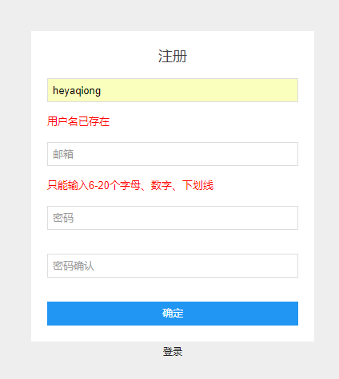
注册测试002：
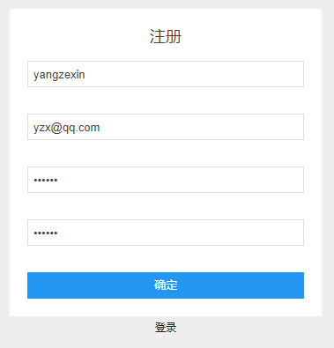进入我的网盘
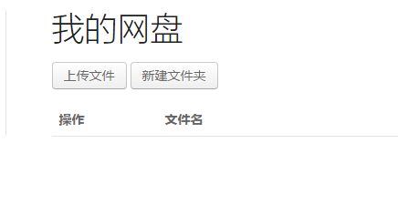
注册测试003：

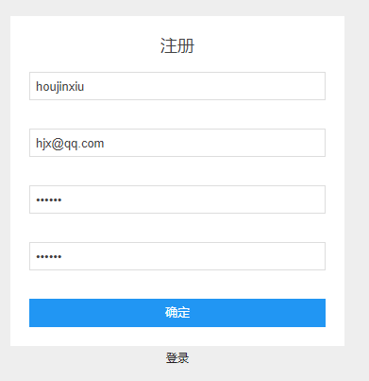

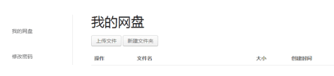
注册测试004:与注册测试002交叠，与预期结果相同。
注册测试005:
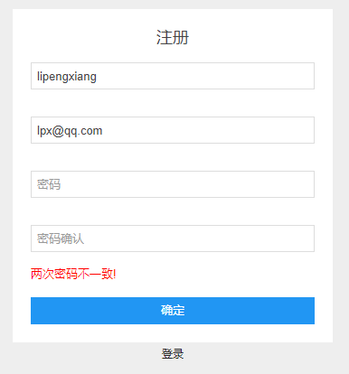
登录测试001:
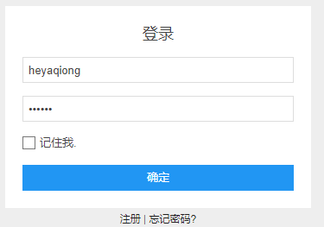
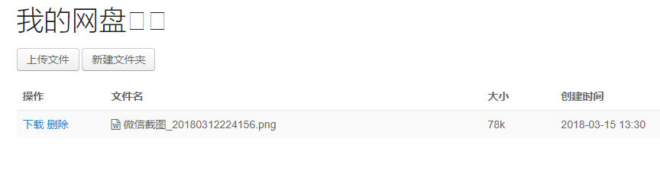
登录测试002
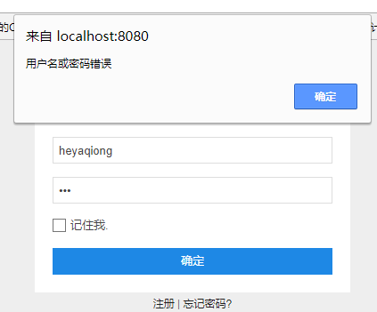
登陆测试003:

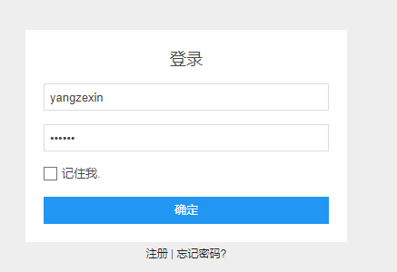
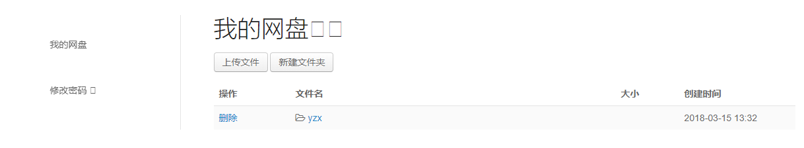

登录测试004:
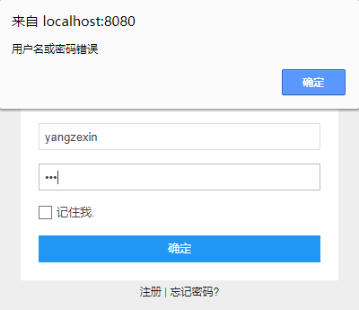
修改密码001：
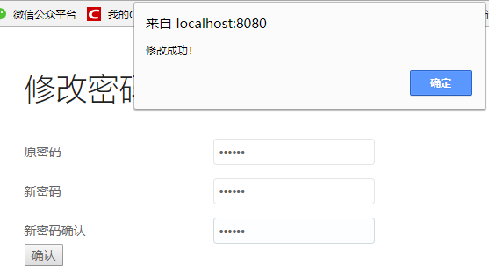

修改密码002:
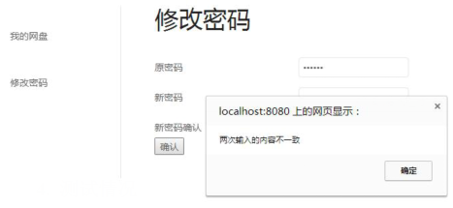
修改密码003:
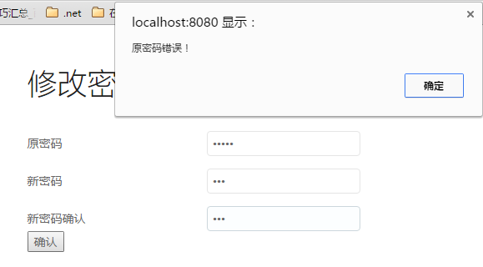
上传001：
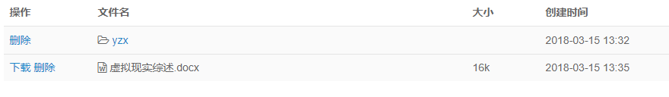

上传文件002：
可以正常显示

下载文件001:
可以下载：
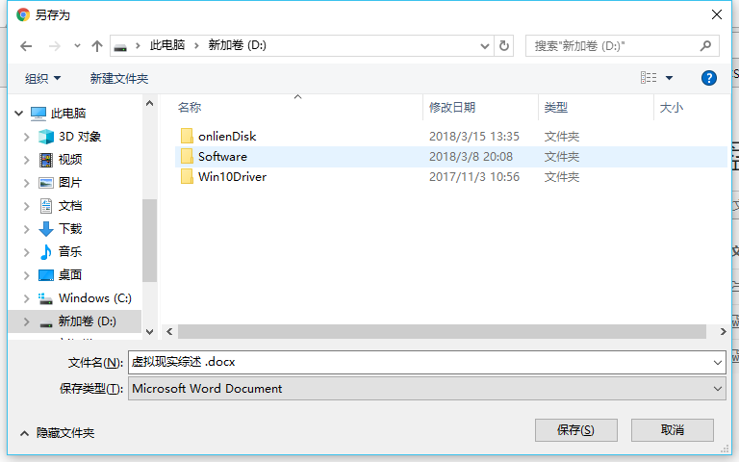
新建文件夹001:可以创建 但中文会出现乱码
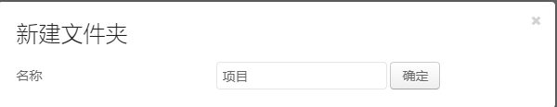
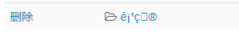

删除001：

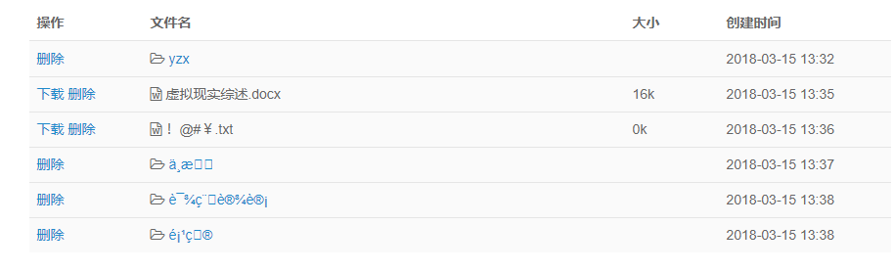
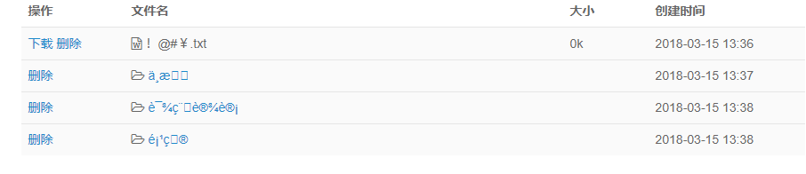
成功虚拟现实综述.png
删除002:
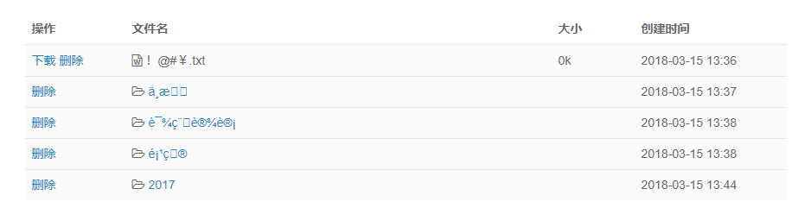
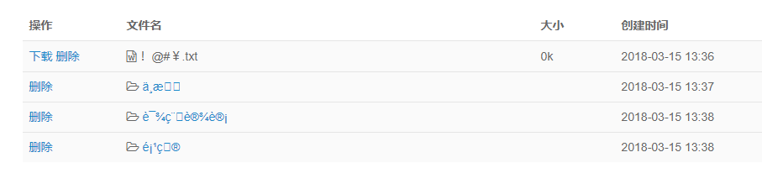
成功删除“2017”文件夹

第3章 测试结论和建议

3.1缺陷的统计
残留的问题：新建的中文文件夹显示乱码，而且不能删除。上传的中文文件可以正常显示和下载，但是不能删除。该缺陷已定义，该问题属于一般的缺陷，不是因为需求的原因导致的，影响不是太大。类型是其他类型，因为编码格式引起的缺陷。
根据测试结果，我认为系统的功能基本正常，不影响一般的使用，在使用时注意中文的问题即可，该缺陷应在下一版本中得到修复。

第4章 附录

4.1缺陷状态定义
缺陷状态 | 描述
已关闭 | 缺陷确认者（一般为问题生成人）验证后认为问题已解决属实
已拒绝 | 被拒绝的缺陷经缺陷确认者确认，确实不需要修复或不是缺陷
被拒绝 | 测试人员认为是系统缺陷或者是需要对系统进行优化，开发人员认为不是缺陷或者不需要优化的问题
延迟 | 问题的分析者认为是缺陷，但是不影响业务办理的进行延迟处理。

4.2缺陷严重程度定义
严重等级 | 描述
严重 | 缺陷对进度的影响可能是非常致命的，或者可能是一个停止器——即终止用户继续使用系统；或者影响测试工作继续进行的缺陷。
较严重 | 系统基本能正常工作但同一错误现象频繁出现或者问题不解决时会给后续工作带来较大风险（如需求描述不正确导致系统设计错误）。
一般 | 不属于“严重”、“较严重”、“微小”之外的缺陷。
微小 | 不影响系统功能，但影响系统的易用性（如界面美观问题、操作建议等）或产出物的一些非技术性质量问题（如文档版本、错别字等）。

4.3缺陷类型定义
编号 | 缺陷类型 | 描述
1. | T-需求获取 | 需求获取中存在的缺陷。如需求获取不完整，获取的需求歧义等。
2. | U-用户界面 | 不合理的界面布局、色调、缩进、对齐方式，注释和拼写错误；不适当的错误提示信息、人机交互方式；指定的功能键不能工作；不正确的菜单导向；缺少必要的效验；没有联机帮助等。
3. | P-性能 | 不满足系统可测量的性能属性值，如：执行时间、事务处理速度等。
4. | S-数据结构 | 数据表、字段、结构等方面的问题。
5. | A-程序结构 | 编码没有达到设计要求引起的缺陷，如程序错误，计算错误等。
6. | B-一致性 | 由于配置管理、版本管理、变更管理引起的问题；需求、设计、可运行系统等存在的不一致性问题。
7. | O-其他 | 不属于前面六种类型缺陷的缺陷。如开发环境、操作系统、硬件引起的缺陷。

